Univerzitet u Tuzli
Fakultet elektrotehnike
I godina, Osnovi elektrotehnike
Tuzla, 14.01.2002. godine

Zadaci za pismeni dio ispita – 30.08.2002. godine

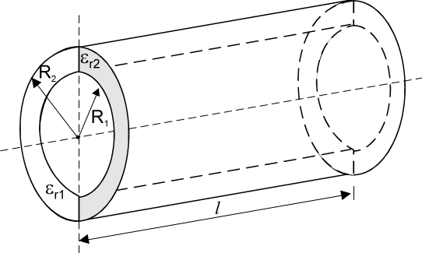
1. (C) Cilindrični kondenzator dužine l, unutrašnjeg i vanjskog poluprečnika R₁ i R₂, respektivno, ispunjen je dielektricima dielektrične konstante ε_{r1} i ε_{r2}, kao što je prikazano na slici 1. Odrediti kapacitivnost kondenzatora.
slika 1

2. (C) Koristeći Milmanovu teoremu odrediti vrijednost elektromotorne sile E₂ u električnom kolu na slici 2. Poznato je R₁=6[Ω], R₂=40[Ω], R₃=10[Ω], R₄=100[Ω], R₅=60[Ω], I₅=0,2[A], E₁=9[V].

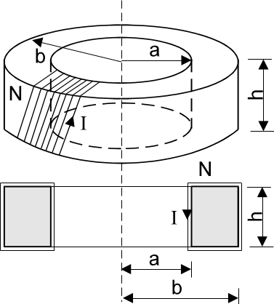  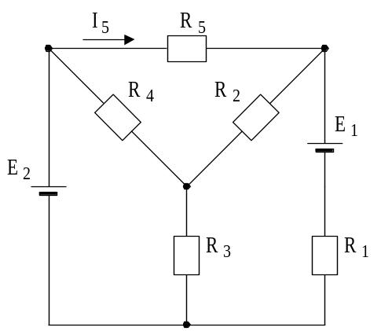  slika 2 | slika 3

3. (C,P) Na torusnom jezgru prikazanom na slici 3, gusto i ravnomjerno je namotano N zavojaka tanke žice. Magnetna permeabilnost jezgra je μ i ne zavisi od struje u namotaju. Odrediti izraz za energiju magnetnog polja kada u namotaju postoji stalna struja jačine I. Kolika je induktivnost namotaja na torusu?

4. (C, P) U električnom kolu na slici 4, ampermetar A₁ pokazuje vrijednost struje 10[A]. Odrediti pokazivanje ostalih instrumenata u električnom kolu ako je X_{L}=X_{C}=R=10[Ω].

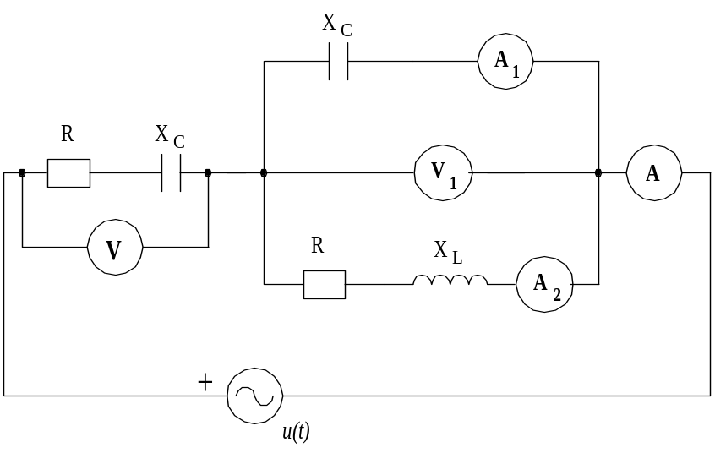
slika 4

5. (C, P) Grupa simetričnih trofaznih potrošača sa slike 5, priključena je na simetričan trofazni generator efektivne vrijednosti linijskog napona 380[V]. Poznato je R=120[Ω], X_{L}=X_{C}=40[Ω]. Odrediti efektivne vrijednosti struja I₁, I_{C} i I_{R}, kao i aktivnu i reaktivnu snagu koju daje generator.

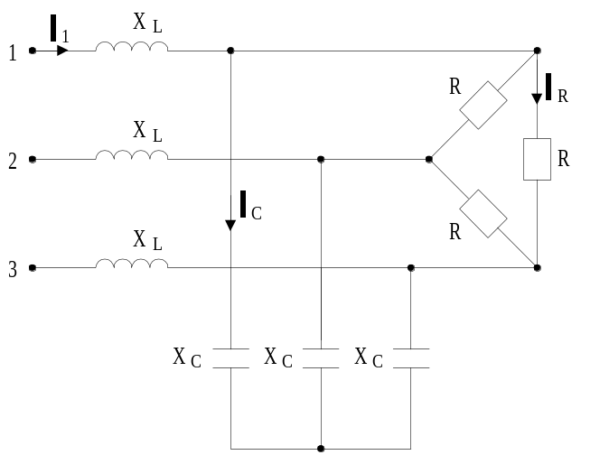

slika 5

Napomena: Cijeli dio ispita zadaci: 1, 2, 3, 4, 5
II parcijalni dio ispita zadaci; 3, 4, 5

saradnici: dr. sci. Nermin Sarajlić
mr. sci. Tatjana Konjić
mr. sci. Rusejla Sadiković
Emir Skejić, dipl. inž.el.

